МИНИСТЕРСТВО ОБРАЗОВАНИЯ И НАУКИ САМАРСКОЙ ОБЛАСТИ
Государственное бюджетное образовательное учреждение дополнительного
образования детей
Самарский областной центр детско-юношеского технического творчества

Методические рекомендации по организации и проведению соревнований по юношескому автомногоборью (для педагогов дополнительного образования детей (тренеров-преподавателей)

САМАРА, 2018

Методические рекомендации по организации и проведению соревнований по юношескому автомногоборью.
Методические рекомендации по организации и проведению соревнований могут быть полезны администраторам образовательных учреждений для ознакомления с порядком эффективной работы при проведении мероприятий спортивно-технической направленности, а так же педагогам ДОД и тренерам-преподавателям участвующим в подготовке соревнований по юношескому автомногоборью.

ВВЕДЕНИЕ
Основу технических видов спорта составляет взаимодействие спортсмена с различной сложности техническими устройствами.
Среди технических и военно-прикладных видов спорта немаловажная роль принадлежит автомобильному спорту. Привлечение детей и молодежи к занятиям автоспортом способствуют:
- изучению Правил Дорожного Движения;
- изучение устройства автомобилей и овладение навыками управления ими;
- создает предпосылки для дальнейшего профессионального ориентирования;
- повышению общего уровня культуры участников дорожного движения – как гарантия безопасности дорожного движения;
- совершенствованию гражданско-патриотического, духовно-нравственного и физического воспитания.
В шестидесятые годы Министерством автомобильного спорта и шоссейных дорог Российской Федерации была проделана колоссальная работа по созданию учебных организаций для детей и молодежи, дающая возможность ребенку, подростку попробовать свои силы в управлении автомобилем и подготовиться к участию в спортивных соревнованиях на автомобиле.
В 1972 году в городе Минске прошло Первое Всесоюзное соревнование по Юношескому автомногоборью, где первое место завоевала команда Московской области, тем самым показав результат плодотворной работы с детьми по развитию юношеского автомногоборья.
Участниками соревнований были юноши и девушки от 14 до 17 лет из всех республик Союза. Соревнования проводились в Москве, Ленинграде, Саратове, Пензе, Курске, Ижевске, Ростове-на-Дону, Орле, Нальчике, Тбилиси, Вильнюсе и др.
Наша страна находится в разнообразных климатических условиях и автомобилем управляют круглый год, именно поэтому с 1996 года, по решению руководителей автомобильных школ и тренеров были организованы и ежегодно проводятся зимние Всероссийские и Областные чемпионаты по юношескому автомногоборью.
В век технического прогресса, когда с раннего возраста существует доступность пользования автомобильной техникой, юноши и девушки активно занимаются автомобильным спортом.
Данные рекомендации предназначены для преподавателей, тренеров и просто любителей автомобильного спорта, с целью передачи опыта подготовки спортсменов, их отбором, воспитанием и развитием желания заниматься сложным и опасным техническим видом спорта.

ПОДГОТОВКА И ПРОВЕДЕНИЕ СПОРТИВНЫХ СОРЕВНОВАНИЙ
Процесс подготовки и проведения соревнования по техническим видам спорта (Юношеское автомногоборье)
В связи с тем, что основой спорта являются соревнования, для обеспечения их функционирования в процессе исторического развития общества формируется и соответствующая сфера спорта. Сфера спорта — это специализированная социально-организованная система, которая образовалась вокруг соревнования. Она включает в себя: идеологическое, научное и методическое управление; материально-техническое и финансовое обеспечение; подготовку кадров; отбор и подготовку спортсменов и связи с другими сферами человеческой деятельности.
Соревнование – основной элемент спортивной деятельности
Спортивные соревнования проводятся по видам спорта по общепринятым правилам с целью достижения высоких спортивных результатов. К участию в них допускаются учащиеся, регулярно занимающиеся в учреждениях дополнительного образования с физкультурно-спортивной направленностью.

Соревнования являются кульминацией тренировочного процесса, не только синтезируя результаты спортивной подготовки, но и представляя возможность объективно оценивать её эффективность. С учетом спортивной целесообразности, условий поведения, традиций, специфических особенностей в каждом виде спорта образуются системы соревнований, которые, как правило, имеют преемственность на мировом, национальном и местных уровнях.
Система спортивных соревнований:
• является важнейшим механизмом управления совершенствованием мастерства спортсменов;
• определяет содержание, направленность и структуру тренировочного процесса;
• используется как одно из важнейших средств специализированной тренировки;
• выступает как инструмент контроля за подготовленностью спортсменов.
Главными особенностями спортивных соревнований являются:
1) строгая регламентация деятельности участников соревнований, обслуживающего персонала и других лиц;
2) полифункциональность, пол и структурность и полипроцессуальность деятельности, протекающая в экстремальных условиях;
3) наличие в каждом соревновании процесса борьбы, противоборства, неантагонистического соперничества, конкуренции, которые проявляются в стремлении одержать победу, достигнуть максимального результата;
4) высокая общественная и личная значимость для каждого спортсмена и самого процесса борьбы и достигнутого спортивного результата;
5) высокий эмоциональный фон деятельности, вызванный максимальными физическими и психическими напряжениями (нередко превосходящими возможности спортсмена) в условия непосредственной борьбы за результат;
6) непосредственное или опосредованное взаимодействие соревнующихся противников, при котором каждый стремится к достижению превосходства над соперниками и в то же время противодействовать им;
7) равенство условий и сравнимость результатов каждого участника соревнований с помощью определенного стандарта с результатами других спортсменов, знакомых с критериями сравнения и имеющих возможность оценить результат выступления.
Сравнимость результатов возможна, благодаря наличию тщательно разработанных правил и положений о соревнованиях, института квалифицированных судей, технических средств и навыков фиксирования спортивных достижений.
Справедливое определение победителя и равные условия участия создают на соревнованиях ту социльно-нравственную микросреду, в которой полнее и свободнее раскрывается спортивный потенциал, создаются предпосылки для проявления возможного доверия и бескорыстного обмена спортивно-техническими и духовными ценностями.
Соревнования позволяют решать педагогические, спортивно-методические и общественно-политические задачи. В процессе спортивных соревнований решаются те же задачи педагогического характера, что и на занятиях физической культурой и спортом в целом,т.е. совершенствование физической, технической, тактической, теоретической и психологической подготовленности.
Структура построения тренировочного процесса
Под структурой тренировочного процесса следует понимать относительно устойчивый порядок его компонентов (частей), их закономерное соотношение друг с другом и общую последовательность.
В тренировочном процессе различают три уровня структуры.
1. Микроструктуру – структуру отдельных тренировочных занятий и серии занятий в течение недели, которые называются микроциклами (недельными циклами);
2. Мезоструктуру – структуру средних циклов, включающих серию целенаправленных микроциклов, которые называются мезоциклами. (месячный цикл).
3. Макроструктуру – структуру больших циклов тренировки, включающих серию мезоциклов, которые называются макроциклами (этап, период, годовой цикл, олимпийский цикл).
Психологические особенности спортивного соревнования
Спортивное соревнование - это одна из действенных мер повышения тренированности спортсмена.
Известно, что обучение и тренировка спортсменов, являясь подготовительным этапом к участию в соревнованиях, не имеют значения сами по себе. Они призваны лишь обеспечивать успешность соревновательной деятельности. В этом смысле соревнование является своеобразным экзаменом для спортсмена. Но было бы ошибочно рассматривать спортивные соревнования только как экзамены. Кроме того, они, оказывают огромное влияние на формирование волевых черт характера, развитие личности спортсмена, становятся определенным видом учебно-воспитательной работы.
Существует значительное разнообразие видов спортивной деятельности, однако их объединяют общие психологические особенности:
1) спортивное соревнование обладает стимулирующим влиянием;
2) целью выступления в соревнованиях является достижение победы или лучшего результата. Это основная причина экстремальности условий этой деятельности;
3) соревнования всегда социально значимы: их результаты, как правило, получают широкую общественную известность и оценку;
4) результаты выступления в соревнованиях всегда лично значимы для спортсмена;
5) соревнования являются специфичным фактором, создающим экстраординарные эмоционально-волевые состояния.
В зависимости от целей и задач существуют различные соревнования по техническим видам спорта:
чемпионаты, первенства, кубки, отборочные, классификационные, показательные и массово-оздоровительные соревнования.

По масштабу соревнования могут быть: международными, всесоюзными, республиканскими, региональными, областными и городскими.
По форме проведения соревнования могут быть: открытыми, закрытыми, очными, заочными, традиционными, однодневными, многодневными, официальными, товарищескими, а также квалификационными. Эти формы могут использоваться в сочетании.
По характеру определения победителей соревнования делятся на:
- Личные(определяются только результаты отдельных спортсменов);
- Командные (учитываются только результаты команд);
- Лично-командные (определяются результаты отдельных спортсменов и отдельных команд);
- коллективные (учитываются результаты участвующих коллективов).

Условия проведения соревнований по техническим видам спорта
Поскольку соревнования являются специализированной формой занятий техническими видами спорта, условиях их проведения должны соответствовать требованиям, предъявляемым к любым занятиям по техническим видам спорта.
На современном уровне развития технических видов спорта соревнование любого масштаба должны отличать: чёткая организация и проведение, объективность судейства, интерес участников и зрителей к соревнованию.
Спортивные мероприятия проводятся в соответствии с утвержденными
планами спортивных мероприятий, положениями о проведении соревнований, спортивно-технологическими условиями, программами, правилами, регламентами и требованиями по обеспечению безопасности участников и зрителей.

Для проведения соревнований необходимо:
- разработать положение о соревнованиях,
составить и утвердить смету расходов и подготовить приказ о проведении;
- создать и утвердить оргкомитет во главе с руководителем проводящей
организации по месту проведения мероприятия;
- решить вопрос о назначении главного судьи и главного секретаря соревнований;
- оргкомитету поручить составить план мероприятий по подготовке и проведению соревнований с указанием вида работ, сроков их выполнения и
ответственных за выполнение.
Руководитель вышестоящей организации или ответственный за проведение соревнований в зависимости от уровня мероприятия утверждает план работы оргкомитета.

В план подготовительной работы включаются следующие вопросы:
- проведение заседания оргкомитета;
- обеспечение и подготовка мест соревнований, оборудования и
инвентаря;
- разработка сценария торжественного открытия соревнований;
- назначение судейской коллегии;
- организация работы обслуживающего персонала;
- обеспечение мест для проживания и питания участников;
- изготовление афиш, пригласительных билетов, буклетов;
- изготовление наглядной агитации (баннеры, растяжки, вымпелы, значки);
- изготовление трафаретов с названием территорий (команд);
- приобретение канцтоваров (бумага, авторучки, скрепки, кнопки,
скоросшиватели, линейки, карандаши, клей, файлы и т. п.);
- приобретение (изготовление) наградного материала и атрибутики;
- назначение ответственных лиц за музыкальное сопровождение и за
состояние радиоаппаратуры и фонограмм;
- подготовка бланков протоколов соревнований, таблиц, отчетов о
проведенных мероприятиях и т.д.;
- обеспечение медицинского обслуживания соревнований;
- проведение семинара и зачета по правилам соревнований с судьями,
обслуживающими соревнования;
- проведение мандатной комиссии;
- проведение совещания главной судейской коллегии совместно с
тренерами - представителями команд;
- обеспечение проведения торжественной части открытия соревнований
(пригласить почетных гостей, организовать приветствие участников
соревнований, рекомендуется в программу открытия включать
показательные выступления спортсменов и художественных
коллективов);
- подготовка пьедестала почета и флагштока для подъема флага;
- обеспечение работы СМИ, печати, телерадиовещания;
- организация работы буфета;
- обеспечение мер противопожарной безопасности спортивного
сооружения;
- определение места для стоянки автотранспорта;
- обеспечение соблюдения правопорядка при проведении соревнований.
Календарный план
Подготовка к проведению соревнований по техническим видам начинается с разработки календарного плана спортивных мероприятий. В этом плане, составляемом на год, определяются: название и характер соревнований, сроки и место их проведения, а также участвующие в них организации. Календарный план должен обязательно составляться с учётом основных соревнований, проводимых в стране. Важным условием при составлении календарного плана является традиционность намеченных мероприятий по срокам, программам, участвующим лицам. Это повышает интерес к мероприятию со стороны детей и взрослых, облегчает организацию учебно-тренировочного процесса, делает соревнование более популярным у зрителей.
Таким образом, календарь спортивных соревнований надо составлять так, чтобы намеченные соревнования были разнообразными по масштабу, составу участников и условиям проведения, традиционными по срокам, составу, месту проведения. Календарь соревнований должен содержать не только сроки, но и краткую программу.
Система спортивной подготовки
Спортивные соревнования являются стимулом для систематических тренировок и способствуют росту спортивных результатов, если они проводятся регулярно. Целесообразность участия в определённом количестве соревнований зависит от спортивной подготовки учеников.
В системе спортивной подготовки выделяют подготовительные, контрольные, подводящие, отборочные и главные соревнования.
Подготовительные соревнования. Основной целью их являются адаптация спортсменов к условиям соревновательной борьбы, отработка рациональных технических решений в разнообразных ситуациях соревновательной деятельности, становление целесообразных тактических вариантов и развитие способности к их реализации в условиях острого соперничества, приобретение соревновательного опыта, совершенствование специфических психических качеств. Особую роль играют подготовительные соревнования как эффективное средство интегральной подготовки спортсмена.
Контрольные соревнования. Они проводятся с целью контроля за уровнем подготовленности спортсмена. В них проверяется эффективность прошедшего этапа подготовки, оценивается уровень развития физических качеств, технического и тактического совершенства, интеллектуальных и психологических возможностей спортсмена, выявляются "сильные и слабые стороны в структуре соревновательной деятельности. С учетом результатов контрольных соревнований разрабатывается программа последующей подготовки, предусматривающая устранение выявленных недостатков для успешного выступления в отборочных и главных соревнованиях. Контрольную функцию могут выполнять как официальные соревнования различного уровня, так и специально организованные контрольные соревнования. Программа их может существенно отличаться от программы отборочных и главных соревнований и быть составлена с учетом необходимости контроля за уровнем развития отдельных сторон подготовленности.
Подводящие соревнования. В этих соревнованиях отрабатывается модель соревновательной деятельности, которую спортсмен предполагает реализовать в главных соревнованиях. Необходимость отработки различных вариантов соревновательной борьбы (например, в единоборствах и спортивных играх) предусматривает подбор соперников, с которыми можно в наилучшей мере подготовить тот или иной технико-тактический вариант. Подводящие соревнования следует проводить в условиях, максимально приближенных к условиям главных соревнований. Подводящими могут быть как специально организованные, так и официальные соревнования.
Отборочные соревнования. По результатам этих соревнований комплектуют команды, отбирают участников главных соревнований. В зависимости от принципа, положенного в основу комплектования состава участников главных соревнований, в отборочных соревнованиях перед спортсменом ставится задача завоевать определенное место, выполнить контрольный норматив, позволяющий попасть в состав команды и надеяться на успешное выступление в главных соревнованиях.
Главные соревнования. Целью участия в этих соревнованиях является достижение победы или завоевание возможно более высокого места. В них спортсмен ориентируется на достижение максимально высоких результатов, полную мобилизацию и проявление физических, технических, тактических и психических возможностей.
Подготовительные и контрольные соревнования занимают исключительно большое место в тренировочном процессе. Для квалифицированных спортсменов такие соревнования с часто изменяющейся программой организуются обычно с интервалом в 1—2 недели. Подводящие соревнования планируются в основном во 2-й половине подготовительного и в соревновательном периодах. Отборочные и главные соревнования в подавляющем большинстве видов спорта проводятся не чаще 2—3 раз в течение года.
Основные документы, регулирующие проведение соревнований
Важнейшим документом, регулирующим проведение соревнований и влияющим на их результаты, являются правила соревнований по данному виду спорта и технические требования. В автомотоспорте эта информация размещается в ежегодниках Российской Автомобильной и Мотоциклетной Федераций. В них регламентируются действия судей и участников, предусматриваются условия выявления победителей и, кроме того, определяются нормы поведения спортсмена, содержится перечень запрещённых действий, влекущих за собой наказание, ущемляющее интересы команды. Таким образом, на спортсмена, нарушившего правила, действует не только решение судьи по отношению к нему лично, но и сознание, что команда испытывает урон из-за его неправильных поступков.
Положение
Вторым основным документом подготовки соревнований является положение о соревнованиях. Оно должно содержать следующие основные разделы:
- Наименование соревнования
- Цели и задачи
- Место и время проведения;
- Руководство подготовкой и проведением соревнования
- Участники (организации, допускаемые к соревнованиям, возраст участников, спортивный разряд, и т.д.)
- Программа (если соревнования проводятся в несколько дней, то программа каждого дня соревнований)
- Условия проведения
- Порядок определения победителей в личном и командном зачётах (если таковой имеется)
- Порядок награждения победителей
- Условия приёма приезжих участников
- Сроки и порядок подачи заявок. Форма заявки.
Подробность изложения отдельных пунктов положения зависит от масштаба соревнований. Необходимо продумать и оговорить все в положении о соревнованиях, в котором принимают участие спортсмены из разных городов. Должны быть точно оговорены условия допуска команд и отдельных участников, численный состав команды, документы, наличие которых обязательно для каждого участника.
Важным пунктом является программа соревнований. Она во многом определяет подготовку к состязаниям – выбор дистанции, длину отдельных кругов и др. Часы начала отдельных видов программы могут быть установлены лишь после получения всех заявок и определения участников. Желательно к программе приложить данные о местности, где будет проходить соревнование, с указанием трассы.
Если соревнования носят командный или лично-командный характер, в положении указывается система определения победителей в командном зачёте. В каждом отдельном случае она может быть разной.
Обычно к Положению даются необходимые для подготовки команды к соревнованиям приложения:
- перечень необходимого снаряжения;
- форма предварительной заявки на участие в соревнованиях;
- условия проведения отдельных видов соревнований;
- правила техники безопасности для отдельных видов
соревнований.
Организационный план подготовки и проведения соревнований
Непосредственная подготовка к соревнованиям осуществляется в соответствии с «Организационным планом подготовки и проведения соревнований», в котором предусматривают контроль за ходом подготовки к соревнованиям, своевременное комплектование судейской коллегии и организацию её работы, подготовку места проведения соревнований, информирование и привлечение населения к соревнованиям, организацию медицинского контроля за ходом соревнований и оказания врачебной помощи участникам. При проведении соревнований крупного масштаба создаются специальные организационные комитеты, наделённые определёнными полномочиями.
Судейская коллегия
Соревнование проводит судейская коллегия, которая обычно комплектуется за 2-3 недели до его начала. Квалификация судей должна соответствовать значимости соревнований. Количество судей в коллегии зависит от вида соревнований по техническим видам спорта, масштаба соревнований, количества участников и технической оснащённости соревнований. Помимо главного судьи необходимы судьи на дистанциях, судья старта-финиша, судья на выпуске, секретарь и, конечно же, врач.
С целью повышения качества проведения соревнований необходимо за несколько дней провести судейский семинар, на котором определяются окончательные условия проведения соревнований, согласуются определения соревновательных фактов, утверждается пенализация и т.д.
Главным руководителем спортивных соревнований, ответственным за их проведение и, в известной мере, за достигнутые результаты, является главный судья. Судья ответствен и за здоровье участников соревнований. Во всех случаях, когда может быть нанесён ущерб здоровью участников (плохое состояние мест проведения соревнований, неисправность техники и оборудования, несоответствие одежды и обуви и т.п.), он обязан устранить недочёты, а при невозможности сделать это – отменить соревнование или перенести его на другой срок или в другое место.
Спортивный судья должен быть, прежде всего, безукоризненным знатоком правил соревнований по данному виду спорта, честным, объективным, беспристрастным, решительным, вежливым, спокойным человеком, который и вне соревнований пользуется авторитетом и уважением.

Руководящие органы в проведении гонок.
За проведение соревнований отвечает организатор. Он решает вопросы относительно приема заявок и полностью ответствен за подготовку, организацию и проведение соревнований.

Судейская коллегия.
Следит за ходом соревнований и выносит решения по протестам, которые подаются со стороны участников, представителей и судей.

Техническая комиссия.
Все автомобили перед тренировкой или соревнованиями подлежат контролю, который проводится техкомиссией.

Замена гонщика.
Замена гонщика возможна, если он ранее был записан в заявке. В случае возникновения необходимости в замене второй гонщик обязан иметь такую же классификацию, как и первый гонщик.

Сигнальные флаги.
Сигналы во время проведения соревнований подаются при помощи флагов судьями, которые имеют на это право.
• красный флаг: немедленно остановиться всем участникам!;
• желтый флаг: внимание! опасность!;
• взмахами желтым флагом: непосредственная опасность! быть готовым сделать остановку!;
• зеленый флаг: ранее показанная опасность миновала;
• голубой флаг, неподвижный : вас догоняет другой участник;
• желтый флаг с поперечной красной полосой: внимание! на трассе разлито масло! на трассе находится служебный автомобиль!;
• черный флаг в сочетании с белым номером: автомашина с указанным номером должна на последнем круге остановиться у бокса;
• флаг в черно-белую клетку: финиш.

Протесты и взыскания.
Протесты участников и замечания судей могут быть поданы в судейскую коллегию в период определенного промежутка времени в письменном виде. Решением судейской коллегии или национального союза могут быть наложены следующие взыскания: предупреждение, временное отстранение, дисквалификация или денежный штраф. Для обжалования вынесенных мер наказания возможна апелляция, решение по которой дает вышестоящая спортивная инстанция.
Функции тренеров-преподавателей
Функции тренеров-преподавателей технических видов спорта, организаторов соревнований, спортивных судей и спортивных врачей, связанные с организацией и проведением спортивных соревнований, различаются в зависимости от характера деятельности этих людей. Одной из важнейших функций тренеров-преподавателей технических видов спорта является подготовка занимающихся к участию в спортивных соревнованиях. Прежде чем допускать участников к официальным соревнованиям, следует не только обучить их спортивной технике и тактике, определённому кругу знаний и развить необходимые двигательные качества, но и научить их соревноваться. Для этого им необходимо участвовать в тренировочных, контрольных и учебных соревнованиях. Правила в них могут быть упрощены или изменены самим преподавателем. Например, уменьшается количество попыток или размеры площадки, длина дистанции, определяется победитель по качеству выполнения спортивных упражнений и т.д.
Заявки на участие
Основным документом для участия в соревнованиях являются заявки на участие спортсмена или команды. Заявки в установленный срок подаются участвующими в соревнованиях организациями в судейскую коллегию или в специально создаваемую мандатную комиссию. Первоначально заявка подаётся заблаговременно (сроки указаны в положении) для того, что бы организаторы могли оценить примерное количество участников соревнований. Окончательная заявка подаётся в момент регистрации всех участников соревнований.
Жеребьевка
На первом заседании судейской коллегии проводится жеребьёвка. Для неё используют заполненные карточки участников для каждой дистанции отдельно. Жеребьёвка может быть общей для всех участников или групповой, при которой спортсменов распределяют на несколько групп в зависимости от квалификации и показанных ранее результатов. Разбивает на группы авторитетная организация, например тренерский совет или сами представители участвующих организаций. Очерёдность старта каждой из групп определяется главным судьёй до начала жеребьёвки, порядок же старта участников внутри групп выявляется жеребьёвкой.
Личная карточка участника
Для удобства проведения соревнований и фиксации спортивных результатов составляется личная карточка на каждого участника. В личную карточку вносится время прохождения дистанции, штрафные очки, и другие аспекты, влияющие на результат соревнований. Обязательно в личной карточке участника должны быть такие графы как подпись судьи этапа и подпись участника. Последняя подтверждает то, что спортсмен согласен с полученными и зафиксированными результатами.
Личные карточки сдаются секретарю соревнований, который вносит все результаты в промежуточные протоколы, затем в общие и наконец, в итоговые и командные. Промежуточные протоколы необходимо вывесить на всеобщее обозрение участников. И лишь по истечении определённого времени (время определяется судейской коллегией) и при отсутствии протестов результаты могут быть приняты и занесены в итоговые протоколы соревнований. Но это всё происходит уже на последнем, заключительном этапе соревнований. А до него есть ещё один немаловажный фактор – это открытие соревнований.
ОБЩИЕ ПОЛОЖЕНИЯ ПО ПРОВЕДЕНИЮ ТОРЖЕСТВЕННОГО ЦЕРЕМОНИАЛА СОРЕВНОВАНИЙ
Торжественное открытие и закрытие соревнований
1. Торжественный церемониал является важной составной частью спортивного мероприятия. Он имеет большое воспитательное значение, способствует пропаганде физической культуры и спорта, формированию у участников и зрителей патриотизма и нравственности.
2. Торжественный церемониал разрабатывается оргкомитетом проводящей организации совместно с главной судейской коллегией с учетом ранга и положения о спортивном соревновании, особенностей и традиций вида спорта, а также устава и регламента всероссийских спортивных федераций. Он включает последовательность действий членов оргкомитета, спортсменов, тренеров, судей, почетных гостей, других лиц и служб при открытии и закрытии соревнований.
3. Торжественный церемониал утверждается оргкомитетом организации, проводящей соревнования.
4. Утвержденный порядок торжественного церемониала (с необходимыми
схемами, планами, эскизами) представляется председателю оргкомитета,
руководителю проводящей организации, директору спортивного сооружения,
судье-информатору, руководителю пресс-службы и другим лицам, ответственным за проведение торжественного церемониала и отдельных его
частей.
5. Ответственность за проведение торжественного церемониала возлагается на проводящую организацию, оргкомитет и главную судейскую коллегию соревнований.
6. На торжественный церемониал участники соревнований должны выходить в спортивной форме, при этом форма устанавливается проводящей организацией или главной судейской коллегией по виду спорта.
7. При проведении всероссийских соревнований на форме участников должна быть эмблема (субъекта Российской Федерации или эмблема спортивного клуба, ведомства).
8. При подготовке торжественного церемониала (по необходимости) проводятся репетиции с участием всех лиц и служб, обеспечивающих отдельные его части. На генеральной репетиции торжественного церемониала обязательно присутствие представителей проводящей организации и главной судейской коллегии.
Важно тщательно подготовить торжественный церемониал: парад открытия и закрытия, торжественную часть, награждение победителей, собрания участников и гостей соревнования. Парадом руководит наиболее известный зрителям судья. Судьи и участники выходят на парад отдельными колоннами, команды участников – в порядке занятых мест на таких же соревнованиях прошлого года или, если соревнования проводятся впервые, в алфавитном порядке. Во главе каждой команды идёт представитель команды, затем тренер команды и участники: вначале женщины, потом мужчины. После построения руководитель парада отдаёт рапорт, и принимающий парад произносит приветственную речь. Далее производится торжественный подъем флага соревнований и затем следует организованный уход участников.
При закрытии соревнований команды участников выходят на парад в порядке занятых на данном соревновании мест. Главный судья подводит итоги соревнования. Происходит церемония награждения победителей и призёров. Торжественное закрытие заканчивается спуском флага и организованным уходом участников и судей.
Если рассматривать подготовку и проведение соревнований по техническим видам спорта как специальное событие, то можно выделить этапы его подготовки:
- зарождение идеи;
- оформление идеи и определение события;
- принятие решения о проведении, назначение руководителей;
планирование;
- определение сметы и решение вопроса о финансировании;
- публичное заявление о мероприятии;
- окончательное планирование, подготовка и организация мероприятия, рассылка приглашений;
- обустройство места проведения, монтаж оборудования;
- наступление события;
- старт (официальное открытие);
- прохождение специального события от открытия до закрытия;
- окончание события, официальное закрытие;
- завершение события, демонтаж оборудования, организация отъезда;
- прекращение действий и окончание расчётов;
- обработка данных, финансовый отчёт;
- завершение проекта.
Для повышения популярности события могут использоваться следующие меры:
- акцент на ключевых элементах мероприятия (участие в событии известных личностей, новизна, другие выгоды события);
- привлечение партнёров;
- приглашение знаменитостей;
- лотереи, конкурсы, соревнования, призы (создание азартного настроения);
- показательные выступления;
Для показательных выступлений целесообразно пригласить ведущих тренеров и спортсменов в данном виде спорта. Показательная часть может включать как отдельные виды программы, так и комплексные упражнения, демонстрацию техники различных способов маневрирования, выполнение различных упражнений и т. д.
В период проведения соревнования оргкомитет рассматривает протесты представителей команд и принимает окончательные решения по возникшим вопросам.
По окончании соревнований должны быть выполнены следующие работы:
- собрать, привести в порядок и сдать полученные инвентарь и оборудование;
- привести в порядок всю документацию, относящуюся к соревнованиям.
Вся техническая документация о соревнованиях (заявки, карточки участников, протоколы старта и финиша, протоколы этапов, личные карточки участников и т.п.) подшивается и хранится в организации, проводящей мероприятие;
- размножить протоколы соревнований и выдать (разослать) их по назначению, оформить для представителей папки с протоколами, программами соревнований, афишами о них, образцами разметки, билетов участников и т.п. Папки следует оформить эмблемами соревнований или открытками с видами города, где они проходили;
- провести финансовые расчёты с судьями и обслуживающим персоналом (если они приглашались на договорной и оплачиваемой основе);
- подготовить и сдать финансовый отчёт о соревнованиях. К финансовому отчёту должны быть приложены все оправдательные документы (ведомости на питание участников, судей, на оплату обслуживающего персонала, акты, счета, квитанция и т.д.);
- сдать и оприходовать неиспользованные награды и призы.
Важным фактором для дальнейшей чёткой организации и проведения соревнований является его анализ и подведение итогов с целью выявления недочётов, ошибок, пожеланий спортсменов, тренеров, судей и прочих заинтересованных лиц.При подведении итоговспортивно-массового мероприятия необходимо выяснить: достигнуты ли поставленные цели и выполнены ли задачи мероприятия.

Критерии для экспертной оценки при анализе спортивно-массового мероприятия (соревнования)
№ п/п | КРИТЕРИИ | ПОКАЗАТЕЛИ
1 | Обеспечение комфорта участников соревнований; | Информационное обеспечение( рассылка информационных писем, рассылка регламентов, схем проезда и подъезда к месту проведения);  Обеспечение местом проживания иногородних участников (в случае многодневных соревнований);
2 | Исполнение регламента соревнований; | Соответствие трассы заявленным характристикам(степень подготовленности);  Исполнение требований регламента в части предоставления спортсменам необходимых документов;  Соблюдение хронометража отдельных этапов мероприятия ( при нарушении выявить причину).
3 | Соблюдение правил техники безопасности при проведении спортивно-массовых мероприятий; | Наличие/отсутствие врача и необходимого медицинского оборудования;  Наличие/отсутствие системы пожаротушения;  Освещение трассы, зрительских мест, подъездных путей, парковочных мест;  Соблюдение правил размещения спортсменов и зрителей( наличие/отсутствие ограждения трассы, наличие/отсутствие безопасных мест для зрителей, наличие/отсутствие контроля доступа в закрытый парк, обеспечение парковочных мест для личных автомобилей участников и зрителей мероприятия)  Наличие/отсутствие эвакуационного автомобиля;  Наличие/отсутствие аварийных ситуаций;
4 | Успешность рекламной кампании; | Количество присутствующих зрителей;  Присутствие почетных гостей, прессы.
5 | Судейство; | Исполнение функциональных обязанностей судьями в полном объеме;  Своевременность подачи судейских решений в секретариат соревнований;  Наличие/отсутствие апелляций.
6 | Оформление мероприятия; | Наличие/отсутствие государственного флага; флага соревнований (соблюдение правил использования государственной символики);  Обеспечение судей обмундированием (сигнальные флаги, судейские жилеты);  Обеспечение спортсменов стартовыми номерами; Наличие/отсутствие информационных щитов (на них регламента соревнований, программы мероприятия, таблиц заездов, своевременное размещение промежуточных результатов);  Наличие/отсутствие указателей;  Соответствие музыкального сопровождения характеру мероприятия и грамотность и увлекательность комментария;  Наличие/отсутствие пьедестала почёта;  Обеспечение удобных мест для размещения флагов организаторов, баннеров, спонсоров и партнеров мероприятия.
7 | Обеспечение связи между судейской коллегией, комментатором, секретарем соревнований | (наличие/отсутствие сигнальной системы между судьями(флаги, жесты);обеспечение доставки результатов промежуточных протоколов, личных карточек участников в секретариат);
8 | Обеспечение наградного и призового фонда | (соответствие количества кубков и призов числу призеров соревнований);
9 | Качество обеспечения отчетными документами участников мероприятия | (оформление командировочных удостоверений; заполнение и распространение протоколов, наличие или отсутствие в них ошибок)
Грамотно и правильно организованные соревнования являются лучшим средством популяризации технических видов спорта, привлечения широких масс к занятиям.
Особое внимание необходимо уделить планированию времени и проведения соревнований. Участникам соревнований приходится долго находиться на открытом воздухе, порой при довольно не благополучных погодных условиях и низкой температуре. Поэтому важно точно рассчитать время начала соревнований.
Соревнования городского или областного масштаба провести значительно легче, нежели Всероссийского значения, однако требования, правила и организация едины.
Организацию соревнований по техническим видам спорта следует поручать людям, имеющий достаточный организаторский опыт и необходимые знания в судействе.
ПРИЛОЖЕНИЕ 1
ЗАЯВКА
на участие в областном летнем чемпионате
по юношескому автомногоборью

Полное название образовательного учреждения, направившего команду для участия в
Чемпионате
Адрес образовательного учреждения
Телефон |  |  |  |  |  |  |  |  |  |  |  |  |  |  |  | Факс
Адрес электронной почты
 | № | Фамилия, имя, отчество участника (полностью) |  |  |  |  |  |  |  |  |  |  | Дата рождения |  |  |  |  |  | Наименование программы, дата поступления | Медицинский допуск на участие в соревнованиях (допущен, не допущен) подпись, печать врача, дата проведения мед.осмотра
 | 1
 | 2
 | 3
Руководитель команды:
Фамилия, имя, отчество
Должность
Прямые контактные телефоны
(сотовый, рабочий):
Руководитель ОУ
 |  |  | подпись |  |  |  |  |  |  |  |  |  |  | ФИО
Дата

М.П.
ПРИЛОЖЕНИЕ 2
ГРАФИК
занятий спортивной группы Юношеской автошколы СОЦДЮТТ
День недели | Предмет | Место проведения | Регулярность
Понедельник | ОЗСД | Уч.класс | 4 занятия в месяц
Вторник | ПДД | Уч.класс | 4 занятия вмесяц
Среда | Спортивная подготовка | Площадка | 4 занятия вмесяц
Четверг | ПДД | Уч.класс | 4 занятия вмесяц
Пятница | Тренажерное вождение | Спец.класс | 4 занятия вмесяц
Суббота | Автомобиль | Автодром | 4-8 занятия вмесяц
Воскресенье | Автомобиль | Автодром | Дополнительный день

ПРИЛОЖЕНИЕ 3
Примерный тематический план
проведения занятий группах спортивной направленности по предметам углубленного изучения «Основы законодательства в сфере дорожного движения» «Навыки вождения транспортных средств»

№ п/п | Темы | Место проведения
 | Законодательство, определяющее правовые основы обеспечения безопасности дорожного движения и регулирующее отношения в сфере взаимодействия общества и природы. Законодательство, устанавливающее ответственность за нарушения в сфере дорожного движения. | Учебный класс
 | Общие положения, основные понятия и термины, используемые в Правилах дорожного движения. Обязанности участников дорожного движения. | Учебный класс
 | Дорожные знаки. Дорожная разметка. Порядок движения и расположение транспортных средств на проезжей части. Остановка и стоянка транспортных средств. | Учебный класс. Площадка автодрома школы
 | Регулирование дорожного движения. | Учебный класс
 | Проезд перекрестков.Проезд пешеходных переходов, мест остановок маршрутных транспортных средств и железнодорожных переездов. | Учебный класс. Работа на автодроме.
 | Порядок использования внешних световых приборов и звуковых сигналов. Буксировка транспортных средств, перевозка людей и грузов. | Учебный класс. Работа на автодроме.
 | Требования к оборудованию и техническому состоянию транспортных средств. | Учебный класс.
 | Устройство и техническое обслуживание транспортных средств. | Учебный класс. Работа на автодроме.
 | Этические основы деятельности водителя | Учебный класс.
 | Организационно-правовые аспекты оказания первой помощи. | Учебный класс.
 | Дорожное движение. Профессиональная надежность водителя. | Учебный класс.
 | Влияние свойств транспортного средства на эффективность и безопасность управления. Дорожные условия и безопасность движения. | Учебный класс
 | Принципы эффективного и безопасного управления транспортным средством. Обеспечение безопасности наиболее уязвимых участников дорожного движения. | Учебный класс
 | Приемы управления транспортным средством. Управление транспортным средством в штатных ситуациях. Управление транспортным средством в нештатных ситуациях. | Учебный класс. Работа на автодроме.
 | Автомобили и автомобильный транспорт | Учебный класс. Работа на автодроме.
 | Анатомия и физиология подростка. Специальная физическая подготовка. | Учебный класс.
 | Организация и участие в автосоревнованиях | Учебный класс.
 | Подготовка двигателя к соревнованиям | Учебный класс. Работа на автодроме.
 | Спортивный кодекс РАФ | Учебный класс.
 | Меры безопасности при работе в объединении, на тренировках и соревнованиях. | Учебный класс.
 | Психофизиологическая подготовка | Учебный класс.
 | Спортивно тренировочная езда | Работа на автодроме.

ПРИЛОЖЕНИЕ 4
ЗАЧЕТНАЯ КЛАССИФИКАЦИОННАЯ КНИЖКА СПОРТСМЕНОВ ПЕРВОГО РАЗРЯДА, КАНДИДАТОВ В МАСТЕРА СПОРТА,МАСТЕРОВ СПОРТА И МАСТЕРОВ СПОРТА МЕЖДУНАРОДНОГО КЛАССА
АВТОМОБИЛЬНЫЙ СПОРТ
1. | Фамилия
 | Имя
 | Отчество
2. | Год и дата рождения
3. | Место работы (учебы)
4. | Спортивная организация
5. | Город
6. | Вид спорта
7. | Спортивный разряд и звание
8. | Личная подпись

№ _________________ Дата выдачи __________________

Подпись ответственного лица___________________

М.П.

Дата | Место проведения | Организатор
- УЧЕБНО-ТРЕНИРОВОЧНЫЙ СБОР

- УЧАСТИЕ В СОРЕВНОВАНИЯХ

Дата и место проведения | Наименования соревнований и официальный статус | Результат | Секретарь соревнований
- УЧАСТИЕ В ЧЕМПИОНАТЕ РФ
Дата | Вид зачета, команда | Секретарь
20_____

20_____

20_____

20_____

20_____

- ИТОГОВЫЕ ДАННЫЕ ГОДА

Год | Количество соревнований | Лучший результат
20_____

20_____

20_____

20_____

20_____

Присвоение КМС
Дата_______________________Подпись ответственного лица______________________________

- НАРУШЕНИЯ И ВЗЫСКАНИЯ

Дата | Нарушение | Взыскание

- ТРЕНЕР
Дата | Ф.И.О.тренера | Примечание

- ЗАМЕТКИ ТРЕНЕРА

ПРИЛОЖЕНИЕ 5
ФИГУРЫ
СПОРТИВНОГО АВТОМНОГОБОРЬЯ

ПРИЛОЖЕНИЕ 6
ВОЗМОЖНЫЙ ВАРИАНТ ТРАССЫ СОРЕВНОВАНИЙ
ТРАССА - летний чемпионат
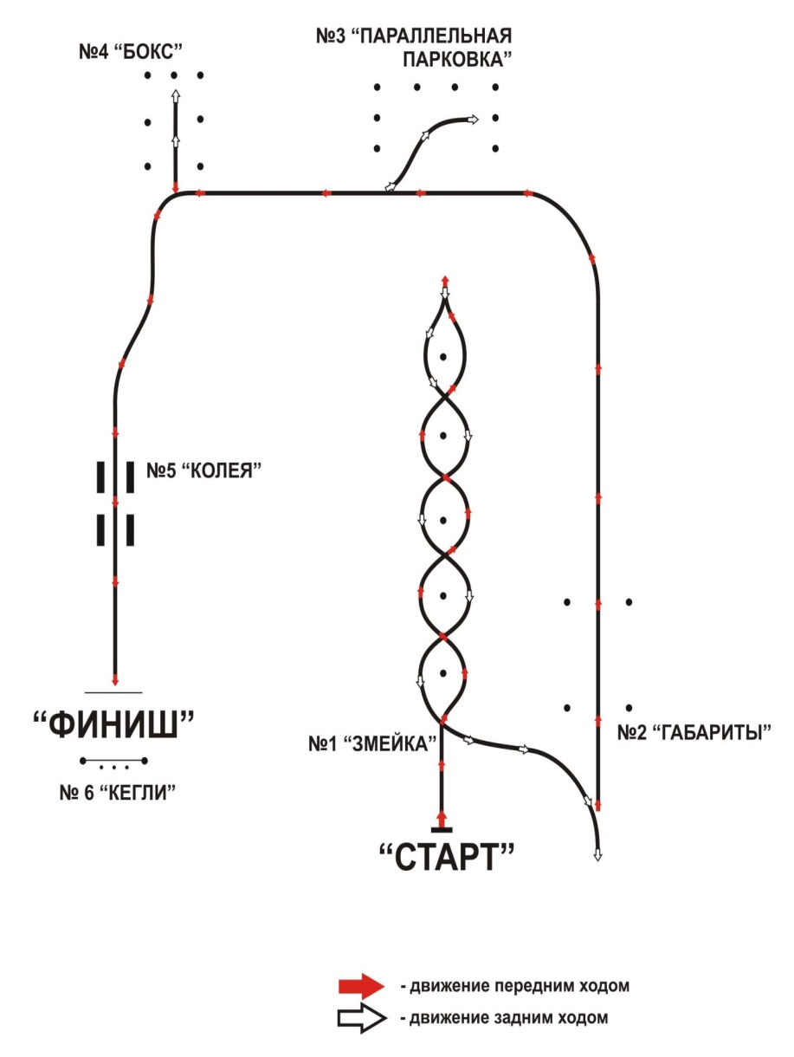

ТРАССА – зимний чемпионат

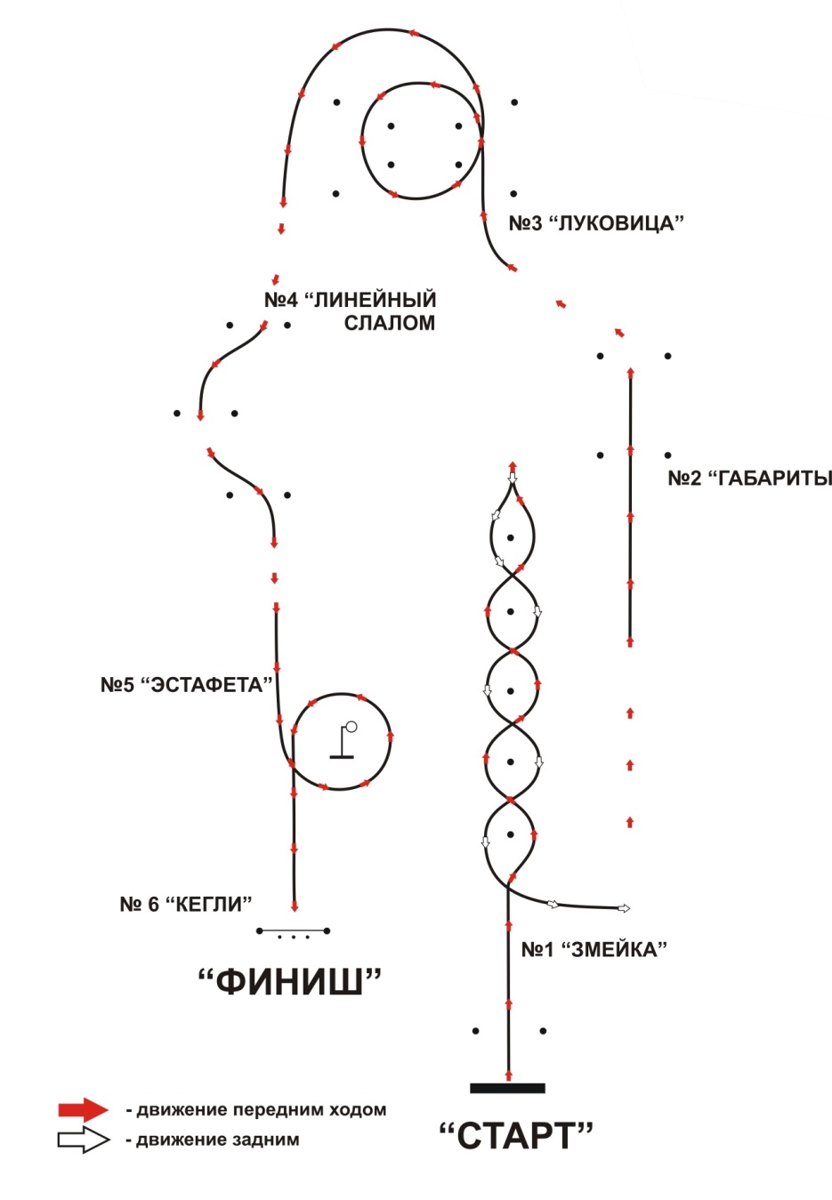
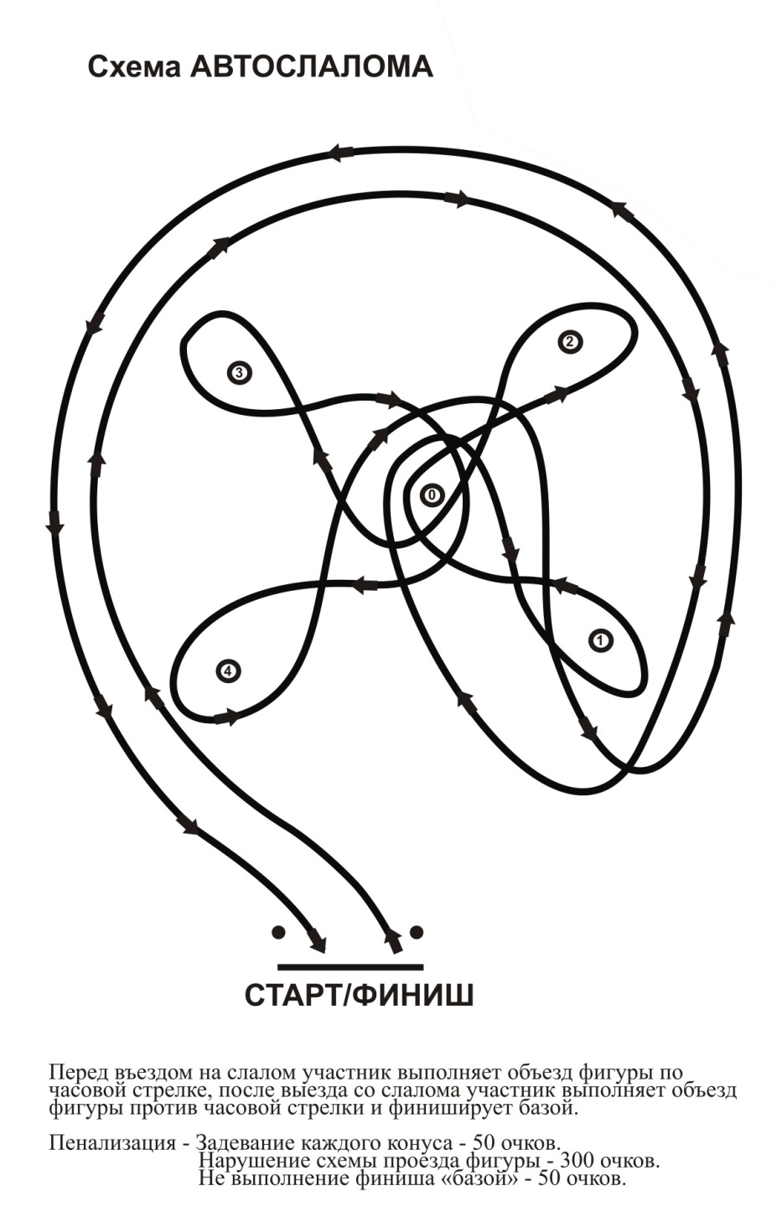

РЕКОМЕНДУЕМАЯ ЛИТЕРАТУРА
Список литературыдля педагога

- Богданов О.Г. Цыганков Э.С. Основы мастерства. Азбука начинающего автоспортсмена. – М.: ДОСААФ, 2002.
- Ваганов В.И. Пинт А.А. Езжу без аварий. – М.: Патриот, 2004.
- Куперман А.И. Безопасное управление автомобилем. – М.: Транспорт, 2008.
- Орлов Ю.Б. Автомобильный и мотоциклетные кружки. – М.: Просвещение, 2003.
- ППД – Межрегиональная Ассоциация Автошкол. - М., 2007.
- Сабодахо С.В. За рулем легкового автомобиля. – М.: Патриот, 2001.
- Циганков Э.С. Безопасное прохождение поворотов. – М.: Транспорт, 2009.

Список литературы для обучающихся

- Беляев Н.В. 10 000 советов автомобилистам. – М.: АСТ Харвкст, 2007.
- Бродский А.Я. Советы бывалых автомобилистов. – М.: ДАСААФ СССР 1999.
- Гладкий А.А. Экзамен в ГИБДД. – М.: АСТ Астрель, 2008.
- Горбачев М.Г. Самоучитель безопасного вождения. – М., 2006.
- Горбачев М.Г. Экстремальное вождение «Гоночные секреты». – М.: ООО Престиж, 2006.
- Громаковский Г.Б. Сдаем на права. – М., 2008.
- Громаковский Г.Б., Ерусомский Л.А. Правила дорожного движения с иллюстрациями. – М.: Третий Рим, 2008.
- Громаковский Г.Б., Ренин Я.С. Экзаменационные (тематические) задачи. – М. Третий Рим. 2008.
- Яковлев В.Ф. Учебник по устройству легкового автомобиля. – М.: Высшая школа, 2008.

